Муниципальное автономное образовательное учреждение
«Детский сад №12» Усть-Катавского городского округа

Конспект непосредственной образовательной деятельности по познавательному развитию
в старшей группе (окружающий мир)
Тема: «Путешествие в космос»

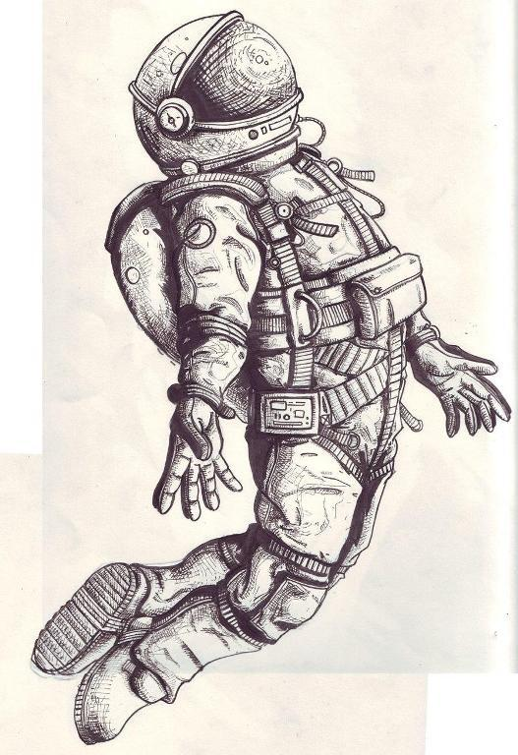

Составили воспитатели:
Наталья Леонидовна Новикова
Светлана Юрьевна Катунькина

2017 г.
г.Усть-Катав
Интеграция образовательных областей: познавательное развитие, социально-коммуникативное развитие, физическое развитие
Вид занятия: Занятие – путешествие
Формы образовательной деятельности: совместная деятельность педагога с детьми
Форма организации детей: групповая
Цель: развивать познавательный интерес и расширение представлений об окружающем мире, о космосе.
Задачи:

Образовательные:
- Обобщить и расширить знания детей по теме «Космос»;
- Обогатить и активизировать речь детей по теме «Космос»;
- Продолжать учить анализировать, делать выводы при отгадывании загадок;
- Упражнять в выполнении образно - игровых движений, отражающих содержание текста.

Развивающие:
- Формировать знания об окружающем мире;
- Развивать умение соотносить свои движения с текстом игры;

Воспитательные:
- Воспитывать уважение к трудной и опасной профессии космонавта;
Планируемый результат:
- Формируются знания о космосе;
- Формируется понимание о важности космических профессий.
Подготовительная работа:
1.Беседа: Рассматривание предметных картинок с изображением первых космонавтов, спутников Земли, космических станций.
Первоначальное знакомство с Вселенной, Солнцем и солнечной системой.
2.Чтение художественной литературы: Н.Носов «Незнайка на луне»
3. Игры: Дидактические игры: «Будущие космонавты», «Зашифрованное слово»
Оборудование и материалы:
Проектор, ноутбук, экран, предметные картинки, глобус, видеофильм.

№ | Этап занятия |  |  | Ход занятия
 |  |  |  | Деятельность педагога | Деятельность детей
I | Вводная часть | Организационный момен |  | Воспитатель:  Планета голубая,  Любимая, родная,  Она твоя, она моя,  И называется  (Земля)  Планета Земля самая красивая и самая интересная из планет. Вот так выглядит наша Земля из космоса–недаром ее иногда называют «голубой планетой» (картинки)  Сегодня мы с вами отправимся в маленькое путешествие, и узнаем с вами много интересного. | Участвуют в приветствии
 |  | Проблемная ситуация |  | Как же называется весь необъятный мир, который находится за пределами Земли?  Отгадайте загадку, и вы узнаете, куда же сегодня мы отправимся в путешествие.  Океан бездонный,  Океан бескрайний,  Безвоздушный, темный,  И необычайный,  В нем живут Вселенные,  Звезды и кометы,  Есть и обитаемые,  Может быть, планеты. (Космос)  Правильно, космос называют и другим словом — Вселенная.  - Как вы представляете себе размеры Вселенной?  - Что там можно увидеть?  Вселенная наполнена бесчисленным множеством звезд и планет, комет и других небесных тел. В безоблачный ясный вечер все небо над нашей головой усыпано множеством звезд. Они кажутся маленькими сверкающими точками, потому что находятся очень далеко от земли. На самом деле звезды- это огромные раскаленные газовые шары, похожие на Солнце.  Какие вы молодцы, скажите мне ребята, а знаете ли вы, как называют ученых, которые изучают космическую систему и звезды? Правильно, астронавты. А людей, которых отправляют в космос? Правильно, космонавты.  И сегодня я вам предлагаю стать настоящими космонавтами, и совершить космическое путешествие. Проверим все ли готовы к полёту (напоминание о правильной посадке)  Руки на месте?  Ноги на месте?  Локти у края?  Спина прямая?  Ну, а теперь дружно повторяем за мной.  Пять, четыре, три, два, один, пуск! Полетели! | Размышляют, отвечают, отгадывают загадку  Ответы детей  Ответы детей  Внимательно слушают, ответают на вопросы  Повторяют
II | Основная часть |  |  | - Ну, вот мы и вышли с вами в открытый космос.  Давайте мы с вами посмотрим вокруг. Мы с вами можем увидеть множество созвездий. Созвездия это особое расположение звезд на небе, каждое созвездие имеет свое название, например, Большая и Малая медведицы, эти созвездия похожи на ковш.  Раньше люди думали, что Земля плоская, как тарелка, лежит на слонах, а слоны стоят на гигантской черепахе (показываю картинку). Теперь мы знаем, что наша планета вращается вокруг Солнца. Но подлететь близко к Солнцу никто не может – ведь Солнце очень и очень горячее. Если приблизиться к нему слишком близко – то можно сгореть.  Посмотрите, мы с вами можем увидеть луну. Луна намного меньше земли и в космосе она выглядит тоже как шар. Луна является спутником Земли, она движется вокруг Земли. У Луны есть одна особенность: она каждый день меняет свой вид. То она видна нам как буква «С», то похожа на блин, то снова превращается в букву «С». Это происходит из-за того, что наша планета Земля все время вращается, и из-за ее вращения нам видна то вся Луна (когда Солнце ее освещает), то ее частичка (когда Земля заслоняет Луне свет Солнца).  Физкульминутка.  Будем очень мы стараться, (дети делают рывки согнутыми руками перед грудью)  Дружно спортом заниматься:  Бегать быстро, словно ветер, (бегут на месте)  Плавать лучше всех на свете. (делают гребки руками)  Приседать и вновь вставать (приседают)  И гантели поднимать. (выпрямляют согнутые руки вверх)  Станем сильными и завтра всех возьмут нас в космонавты! (руки на поясе)  Молодцы!  Ребята, в Солнечной системе девять планет. Давайте посмотрим на все планеты (картинки)  Наша вселенная наполнена бесчисленным множеством звезд и планет, комет и других небесных тел (картинки)  Давайте мы с вами разучим считалку:  На Луне жил звездочет,  Он планетам вел подсчет.  Меркурий - раз, Венера - два-с,  Три - Земля, четыре - Марс.  Пять - Юпитер, шесть - Сатурн,  Семь - Уран, восьмой - Нептун,  Девять - дальше всех - Плутон.  Кто не видит - выйди вон.  - Ребята, а кто из вас действительно хотел бы отправиться в космос на ракете? Я вам предлагаю посмотреть видео ролик про нашу планету (Видеоролик).  - Человек всегда мечтал полететь к звездам. Сначала на ракете в космос отправились собаки-испытатели Белка и Стрелка. Первым человеком, который полетел в космос, стал космонавт Юрий Гагарин. Первой женщиной полетевшей в космос была Валентина Терешкова.  - А как вы считаете, почему для вас это пока мечта, которую можно исполнить, если очень захотеть?  - Конечно, мы должны еще многое узнать о космосе, но наше путешествие подходит к концу, и мы должны вернуться на землю. Повторяем за мной. Пять, четыре, три, два, один, пуск.  Вот мы снова оказались на нашей планете, земля. | Прослушивают задание  Участвуют в беседе, отвечают на вопросы  Слушают задание и действуют по инструкции  Дети выполняют упражнения  Слушают задание и действуют по инструкции  Ответы детей  Просматривают видеоролик  Ответы детей  Повторяют
III | Заключительная часть |  | Итог занятия | - Ребята, давайте мы подведем с вами итоги нашего путешествия. Вспомним, о чем мы с вами сегодня говорили, что видели. Что нового узнали?  - Спасибо, ребята. Вы были очень внимательными путешественниками. | Вместе с воспитателем подводят итоги занятия, вспоминают и закрепляют полученные знания
 |  |  | Рефлексия | Ну, а теперь те, кому понравилось занятие, пожалуйста, возьмите желтую звездочку и приклейте её на наше небо, а тем, кому не понравилось, возьмите синюю звездочку.  - На этом наше занятие закончено, всем спасибо! | Рефлексия

